Archivní číslo vzorku | 3285
Odběrové číslo vzorku
Pořadové číslo karty vzorku v databázi | 373
Místo | Praha
Objekt | transfer nástěnných maleb od Mikoláše Alše
Místo odběru popis | - černá linka kresby, kabátec  - okrové pozadí, místo doplňku ve tvaru čtverce
Místo odběru foto | 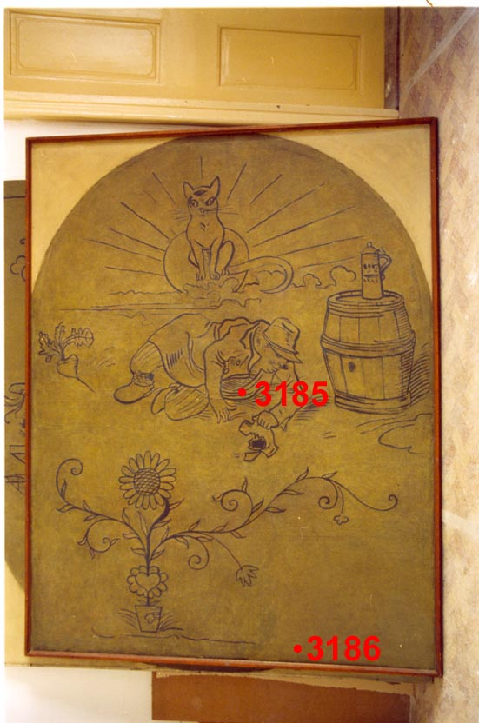
Typ díla | Nástěnná malba
Typ podložky (v případě vzorků povrchových úprav / barevných vrstev)
Datace objektu | 1893
Zpracovatel analýzy | Vyskočilová Renata, Bayer Karol
Datum zpracování zprávy k analýze
Číslo příslušné zprávy v databázi zpráv

Výsledky analýzy
vzorek 3185: černá kresba kabátce

Fotografováno v bílém dopadajícím světle optického mikroskopu OPTIPHOT2-POL při zvětšení na mikroskopu 100x.

5

4

3
2
1

vzorek 3185: černá kresba kabátce
Fotografováno v modrém dopadajícím světle optického mikroskopu OPTIPHOT2-POL při zvětšení na mikroskopu 200x.

5

4

3

2
1

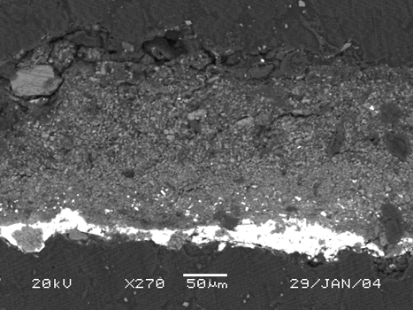

Fotografováno na rastrovacím elektronovém mikroskopu JEOL JSM 5500 LV s energiodisperzivním analyzátorem IXRF s detektorem Gresham Sirius 10, zvětšení na mikroskopu 270x.

vrstva 2
vrstva 4 (černé zrno)

Popis:

- bílá, podklad pod malbu; obsahuje částice jemnozrnného průsvitného plniva mléčně bílé barvy – uhličitan vápenatý (nejedná se o křídu, pravděpodobně mletý vápenec), olovnatá běloba
prvkové složení dle REM-EDS: Pb, Ca
- žlutookrová, pravděpodobně součást originální barevné vrstvy;
obsahuje uhličitan vápenatý (Ca), olovnatou bělobu (Pb), žlutý a červený okr, ojediněle částice C-černi
prvkové složení dle REM-EDS: Ca, Pb, Si, Al (Fe)
- žlutookrová, pravděpodobně součást originální barevné vrstvy; obsahuje žlutý okr, olovnatou bělobu, příměs uhličitanu vápenatého
prvkové složení dle REM-EDS: Ca, Pb, Si, Al (Fe)
- šedo-okrová, transparentní charakter, pravděpodobně součást originální barevné vrstvy;
obsahuje uhličitan vápenatý (Ca) – křída (schránky fosílií), příměs olovnaté běloby a žlutý okr, černý uhlíkatý pigment
prvkové složení dle REM-EDS: Ca, Si, Al, (Fe)
- černá, s vysokým obsahem organického podílu; obsahuje uhličitan vápenatý, révovou čerň, příměs kostní černě
prvkové složení dle REM-EDS: Ca, S,(P, Al, Si)

Závěr:

Z levé části transferu od Mikoláše Alše „Zmožený truňkem“ byly odebrány dva vzorky pro chemicko-technologický průzkum barevných vrstev. Vzorky byly odebrány z černé linky kresby (3185), druhý vzorek z pozadí v místě doplňku (3186).

Cílem průzkumu bylo zjistit výstavbu a složení jednotlivých barevných vrstev, dále zjistit nejstarší, popř. původní dochovanou barevnou vrstvu a stanovit výskyt přemaleb. Vzhledem k tomu, že vzorek 3186 byl odebrán z pozadí, v místě sekundárně doplňovaném, bylo cílem zařadit zásah související s opravou defektu.

Výsledky průzkumu byly vyhodnoceny a získané informace porovnány s výsledky průzkumu prováděného u ostatních osmi transferovaných maleb.
Z provedených analýz vyplývá:

- Podložka, podklad:

Podložkou transferované malby je plátno. Přímo na plátně se ve všech zkoumaných vzorcích nachází vrstva bílého podkladu. Na základě vizuálního průzkumu bylo zjištěno, že se bílý podklad nachází i v částech „cviklů“ (sekundárně doplňovaných částí transferu). Z toho lze vyvodit, že bílá vrstva podkladu nebyla původně součástí originální barevné vrstvy a tvoří nový podklad pro transferovanou barevnou vrstvu, který vznikl při osazování maleb na plátno. Zbytky původního podkladu pod malbu nebyl u žádného ze vzorků objeven, lze tedy předpokládat, že malba byla transferovaná metodou strappo, druhou možností je snímání maleb metodou stacco, následně však muselo dojít k důslednému odstranění původních podkladů.
Z analýzy vyplývá, že plnivem bílého podkladu je uhličitan vápenatý, pravděpodobně mikromletý vápenec; pravděpodobně se nejedná o křídu, neboť nebyly nalezeny pro křídu typické struktury mikrofosilíí (tzv. kokolity). Jako pojivo byly v podkladu identifikovány vysýchavé oleje, v minoritním množství bílkoviny. Původní výskyt bílkovin ve vrstvě nelze zaručit, mohlo dojít k jejich penetraci z některé z okolních vrstev (adheziva, barevné vrstvy).
Při vizuálním průzkumu bylo zjištěno, že na plátně, pod vrstvou bílého podkladu se nachází vrstva vosku, který pravděpodobně penetroval z rubové strany plátna.

2. nejstarší dochované barevné vrstvy

U vzorku odebraného z černé linky kresby je nejstarší dochovanou vrstvou na podkladu okrová barevná vrstva obsahující uhličitan vápenatý, olovnatou bělobu, červený a žlutý okr. Na ní následují další dvě barevné vrstvy v okrové barevnosti, které se vyznačují stejným prvkových složením. Vzhledem k totožnému charakteru a shodnému chemickému složení lze předpokládat, že vrstvy vznikly v jedné etapě. Pojivem všech zmíněných okrových vrstev jsou vysýchavé oleje, s minoritním podílem bílkovin.
Na okrových vrstvách se nachází černá barevná vrstva, obsahující C-čerň (révová čerň) a zřejmě příměs kostní černi (vzhledem ke zjištěné přítomnosti fosforečnanu vápenatého).
Z porovnání s výsledky průzkumu u vzorků odebraných z pozadí a černých linek kresby u ostatních transferů se výstavba a složení barevných vrstev prakticky shoduje a lze říci, že okrové vrstvy jsou nejstarší dochované barevné vrstvy u všech transferů.
Okrová barevná vrstva ve vzorku 3186 se svým optickým charakterem i chemickým složením neshoduje s nejstaršími dochovanými okrovými vrstvami. Původní barevné vrstvy v tomto vzorku nebyly nalezeny.
Pojivem nejstarších barevných vrstev je pravděpodobně mastná tempera (analyzovány vysýchavé oleje, bílkoviny) – tempera s vyšším podílem olejového pojiva.

3. sekundární barevné vrstvy

Sekundární barevné vrstvy byly analyzovány pouze u vzorku odebraného z pozadí v místě doplňované části ve tvaru čtverce. Chemické složení a charakter barevné vrstvy odpovídá (z porovnání s barevnými vrstvami u ostatních transferů) složení barevných vrstev z poslední fáze přemaleb. Barevná vrstva obsahovala baryt, uhličitan vápenatý, litopon a okry. Jedná se zřejmě o retuš doplněné části transferu v místech s chybějící původní barevnou vrstvou.

Souhrn:

Chemicko-technologický průzkum barevných vrstev bylo provedeno u transferu „Zmožený truňkem“ na dvou vzorcích. Výstavba barevných vrstev se u jednoho vzorku odebraného z linky shodovala se vzorky analyzovanými u ostatních transferů. Bílý podklad obsahuje uhličitan vápenatý, olovnatou bělobu, pojivem jsou vysýchavé oleje a v minoritním množství byly analyzovány bílkoviny. Na něm následují barevné nejstarší barevné vrstvy v okrové barevnosti obsahující uhličitan vápenatý, olovnatou bělobu a žluté okry. Jednalo se pravděpodobně o mastnou temperu s majoritním podílem olejového pojiva. Okrové vrstvy tvoří podklad pod černou linku kresby. Technikou se jedná také o mastnou temperu - pojivem barevných vrstev jsou vysýchavé oleje s příměsí bílkovin.

Druhý vzorek byl pravděpodobně odebrán z poškozeného místa malby, které bylo později doplněno a retušováno. Složení barevné vrstvy v případě druhého vzorku odpovídá složení barevných vrstev z poslední fáze přemaleb u ostatních transferů z daného cyklu.

Fotodokumentace analýzy

